

Silas Reuel da Silva - Guia Para um Novo Usuário Ubuntu
Bauru-SP - 2026
Comandos Básicos no Terminal 3
Entendendo o Sudo 7
Atualizando Pacotes do Sistema 7
Instalando Softwares 8
Editores de Texto no Terminal 9
Nano 9
Vim 11
Atualizando Aplicativos pelo Terminal 13
Criando Aliases (Apelidos) 13
Personalizando o Terminal 14

ATENÇÃO!!! Isso NÃO é um manual! Este arquivo contém apenas informações básicas para consulta rápida ou introdução ao sistema operacional.
Importante ressaltar que tudo aqui descrito foi testado em uma máquina física ou virtual a fim de averiguar a eficácia e inibir erros de informação.
O que é um diretório?
Diretórios são usados como sinônimo de pastas no computador, ou seja, a pasta home é um diretório, porém, o diretório refere-se ao conceito técnico e local de armazenamento.

Comandos Básicos no Terminal
Comandos são formados pela estrutura básica:
comando -flag argumentos

Comando → Programa ou ferramenta que se deseja executar
Flag (ou opções) → Modificam o comportamento do comando
Argumento → Dados adicionais que o comando precisa para funcionar

Exemplo:
Comando para remover diretório de forma recursiva
rm -rf pasta

OBS: Alguns comandos não necessitam de argumentos (pwd, ls).
A Flag não é obrigatória, sendo usada apenas em casos de necessidade.

Obtendo o manual de comandos
O comando a seguir entrega o manual/documentação do comando que será passado como argumento, por exemplo, manual do ls:
man ls

Importante declarar que a maioria dos comandos, exceto scripts personalizados, de terceiros ou ferramentas muito simples, podem ser consultados com o man ou usando a flag --help
ls --help

Limpar o terminal
Serve para o caso de ter muitas informações e você quer limpar o terminal para iniciar um novo processo
clear

O histórico
O terminal salva suas consultas, ou seja, cada comando fica salvo, e você pode listá-lo, estará na ordem de execução e numerado, o histórico salva todos os comandos então você terá comandos repetidos
history

Localizar posição atual no terminal
O comando a seguir vai mostrar o endereço de pastas onde você está, por exemplo: /home/nome-usuario/Documentos
Comando: pwd

Acessar pastas/diretórios
O comando abaixo acessa um diretório chamado endereco, em seguida acessa outro com nome do_diretorio e finalmente chega no diretório Alvo. Cada diretório é separado por / (barra simples). Pode ser que nos diretórios tivessem outros que não foram acessados nesse caso.
cd endereco/do_diretorio/Alvo

Este ../ significa que estou voltando um diretório, para voltar para o diretório antes de acessar o diretório endereco seria ../../../
cd ../

A pasta home é representada pelo símbolo ~, sendo assim, caso queira retornar de vários diretórios para home use o comando acima
cd ~

Criar pastas/diretórios
O comando abaixo cria uma pasta chamada diretorio
mkdir diretorio

O comando a seguir cria uma pasta chamada teste dentro da pasta diretorio, porém a pasta ‘pai’ já deve existir. Imagine que é o caso de estar em home, dentro há a pasta diretorio, porém você precisa criar teste ali dentro, mas não quer navegar para dentro de diretorio para criá-la, use o comando abaixo
mkdir diretorio/teste

O comando abaixo cria a pasta ‘pai’, neste caso diretorio e em seguida a pasta filha teste. Este é o caso de, por exemplo, estar em home e precisar criar uma pasta dentro de outra que ainda não existe, isso funciona graças à flag -p cujo significado é parents.
mkdir -p diretorio/teste

Criar arquivos
Existem alguns métodos, mas o touch irá apenas criar o arquivo
touch nome_do_arquivo

Ler conteúdo de arquivos
Este comando irá escrever no terminal todo o conteúdo do arquivo
cat nome_do_arquivo

Listar conteúdo de uma pasta (arquivos, pastas)
Lista arquivos e pastas visíveis dentro da pasta atual
ls

Lista todos os arquivos e pastas na pasta atual, incluindo os ocultos
ls -a

Lista todos os arquivos e pastas na pasta atual no formato de lista longa (proprietário, permissões, data de edição, etc)
ls -l

Como são as duas flags juntas, o comando lista todos os arquivos e pastas na pasta atual, no formato de lista longa (proprietário, permissões, data de edição, etc), inclui os ocultos
ls -la

Remover/Apagar
Para isso usa-se o comando rm, porém depende do que você vai remover

Remover/Apagar arquivo
Esse comando excluirá o arquivo mencionado no argumento
rm nome_do_arquivo

Remover/Apagar pasta
Comando para remover um diretório. ATENÇÃO! Ele falhará caso haja arquivos dentro da pasta
rmdir diretorio

Com a flag -r é possível usar rm para remover um diretório. ATENÇÃO! Ele removerá mesmo que haja arquivos na pasta
rm -r diretorio

Ou o comando
rm -rf diretorio
Com a flag -f ele não perguntará nada e irá ignorar arquivos e argumentos inexistentes (--force)

Entendendo o Sudo
SuperUser Do (superusuário faz , traduzido para português)
O comando sudo nada mais é do que a “palavrinha mágica” para executar tarefas administrativas no sistema, isso é, se seu usuário tem permissão de administrador, não adianta saber a palavra e não poder usar, talvez você deva comprar um cafézinho pro administrador, vai que ele te dá essa permissão…
Basicamente o root e outro usuário com acesso de administrador podem usar isso. Ao executar o comando, a senha de usuário será requisitada.
Normalmente você vai rodar
sudo comando

Sudo su
sudo su
Abre uma janela como root, dando as permissões de superusuário para o usuário que requisitou, sem a necessidade de usar sudo toda vez, para sair basta executar exit
Mas é preferível usar sudo antes do comando do que executar sudo su, já que comandos perigosos como rm -rf / podem ser executados sem aviso e causar danos ao sistema, podendo ocorrer principalmente com novos usuários.

Atualizando Pacotes do Sistema
Importante manter pacotes atualizados pela segurança e bom funcionamento destes.

O update
Esse comando procura nos servidores configurados em /etc/apt/sources.list.d e baixa os índices mais recentes dos pacotes instalados
sudo apt update

O upgrade
Esse comando compara as versões instaladas com as listas baixadas do upgrade, baixa e instala as atualizações, instalando novos pacotes necessários (dependências), mas não remove pacotes instalados
sudo apt upgrade

O autoremove
Esse comando remove pacotes e bibliotecas instalados automaticamente como dependências, mas que atualmente não são necessários por nenhum programa. Ele libera espaço em disco e limpa o sistema sendo ideal o uso periódico para manter o sistema enxuto
sudo apt autoremove

Instalando Softwares
Por vezes será necessário instalar alguns softwares via terminal, como Vim, Git e muitos outros

O apt install
Esse comando busca os pacotes, instala e configura no sistema de forma automatizada
sudo apt install software_desejado

Por exemplo, a instalação do editor de texto, Vim:
sudo apt install vim

Editores de Texto no Terminal
Essas ferramentas servem para alterar arquivos de texto como .txt, .py, .rb
Temos um editor que vem instalado por padrão que é o Nano, outro bem comum mas que deve ser instalado é o Vim

Nano
Criar arquivos
Para criar um arquivo vazio com nano vocẽ usará o comando
nano arquivo

Nesse momento você terá uma tela como essa:
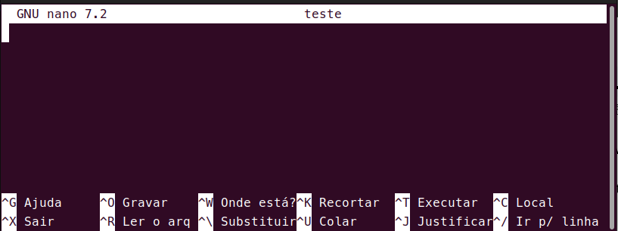

Para salvá-lo use Ctrl+O, se você apenas sair, por estar vazio, o arquivo não será salvo, quando fizer isso ele pedirá um nome para salvar:
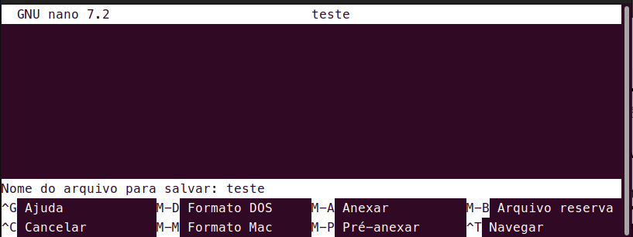
Você pode manter o nome ou trocar neste momento, se optar por manter o nome apenas pressione enter, caso tenha mudado ele pedirá para confirmar a troca de nome:
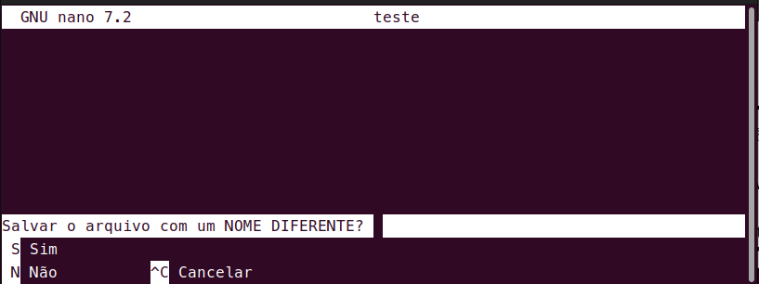
Apenas digite S, ele voltará para o modo de edição, basta sair da ferramenta.
Para sair da ferramenta edição de arquivo use Ctrl+X

OBS: A ferramenta sempre diz o que fazer, quando houver um acento circunflexo (^) significa que deve usar Ctrl+ a letra que aparece após o acento.

Editando arquivos existentes
Abra o arquivo que deseja editar com o nano
nano arquivo_existente

Edite o arquivo com o que desejar, em seguida use Ctrl+O para gravar e o nano questionará se quer trocar o nome do arquivo. Se você não usar Ctrl+O e tentar sair, o nano vai perguntar se quer salvar o arquivo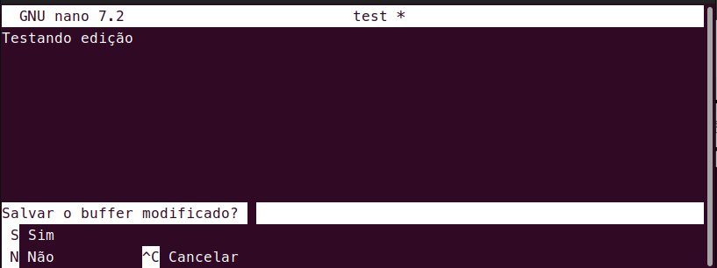
Após salvar basta sair da ferramenta de edição

Vim
Vim também é um editor de texto porém não é nativo (instalado por padrão) como o Nano

Instalando o Vim
sudo apt install vim
Criar arquivos
Para criar arquivos basta rodar a ferramenta com o nome do arquivo que você deseja criar
vim arquivo

A ferramenta irá abrir com o arquivo em branco, para salvá-lo sem nenhuma informação e sair da ferramenta digite :wq
Caso você digite apenas :q ele sairá sem salvar pois está vazio e o novo arquivo será perdido

Criar arquivos
Basta você executar a ferramenta com o nome do arquivo que deseja editar
vim arquivo

Ele irá abrir o arquivo, mas não no modo de edição, apenas visualização, você deve pressionar a tecla i para editar
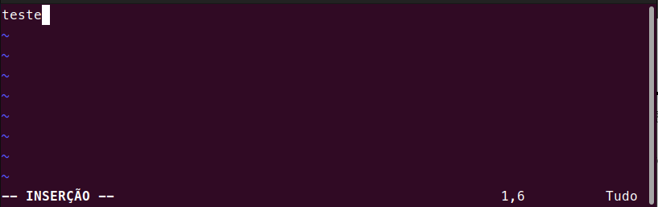

Para salvar e sair use a tecla Esc, em seguida escreva :wq

Caso digite apenas :q, será lançado um alerta
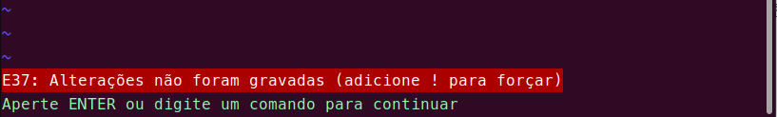

Pressionando a tecla enter voltará para edição, digitando um comando ele executará (Ex: :wq irá salvar e sair)
Escrevendo :q! a saída será forçada e a edição será perdida, se digitar apenas :q o mesmo alerta será lançado, ao digitar apenas :! o vim encerrará mas mostrará o seguinte:
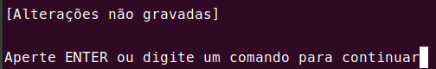
Permitindo que ao pressionar enter você volte a edição com os dados que adicionou ou simplesmente digite o comando para salvar

OBS: Todo comando vim é antecedido pelo símbolo de dois pontos (:)

Atualizando Aplicativos pelo Terminal
NÃO É NECESSÁRIO desinstalar o aplicativo.
Primeiramente deve baixar o arquivo de extensão .deb, em seguida mova para pasta onde ele está salvo, provavelmente Downloads:
cd Downloads

Instale a atualização:
sudo dpkg -i arquivo.deb

No caso de erro de dependências execute:
sudo apt install -f

Isso irá corrigir problemas de dependência automaticamente

Criando Aliases (Apelidos)
Aliases podem ser considerados atalhos para comandos, tornando mais fácil a rotina de trabalho ao se escrever pouco obtendo o mesmo resultado.
Tanto no Bash quanto no Zsh é a mesma forma, só muda o arquivo de configuração que será acessado, além de que o bash usará o oh my posh ao invés de oh my zsh:
.bashrc → Bash
.zshrc → Zsh

Acessar o arquivo com um editor de texto como nano ou vim:
vim ~/.zshrc → Para zsh

vim ~/.bashrc → Para bash

Criar o alias ao final do arquivo:
alias apelido=”comando”

Exemplo:
alias gst=”git status”

Personalizando o Terminal
Instalar zsh:
sudo apt install zsh -y

Instalar oh my zsh:
sh -c "$(curl -fsSL https://raw.githubusercontent.com/ohmyzsh/ohmyzsh/master/tools/install.sh)"

Definir zsh como padrão:
chsh -s $(which zsh)

Reiniciar a máquina

Modificar para o tema desejado:
vim ~/.zshrc

Procurar pela linha ZSH_THEME e modificar para o tema desejado, logo em seguida salve o arquivo

POWER LEVEL 10K
Caso tenha instalado o powerLevel10k, digite no terminal zsh
p10k configure

Siga os passos de configuração

Terminal Integrado VSCode
No VSCode para usar o terminal integrado com as configuração do zsh atuais, acesse settings.json

Abrir configurações: Ctrl + ,

Em seguida pressione o botão Edit as JSON

Adicione ou edite o JSON, não remova nada que já exista no arquivo

"terminal.integrated.defaultProfile.linux": "zsh",
"editor.fontFamily": "MesloLGS Nerd Font",
"terminal.integrated.fontFamily": "MesloLGS Nerd Font Mono"

Ou use outras fontes compatíveis com Nerd Fonts

Caso queira usar comandos bash sem ter que remover o zsh do padrão, digite no terminal zsh
bash

Para retornar ao zsh digite no terminal
exit

Remover oh my zsh:
uninstall_oh_my_zsh

Caso o comando acima não funcione:
source ~/.oh-my-zsh/tools/uninstall.sh

